 | общество с ограниченной ответственностью  «ГИС-ГДИ-эффект» | Руководителю компании,  спедиалисту по гидродинамическим исследованиям скважин, геологии, геофизике, бурению и разработке месторождения нефти и газа
123298 г. Москва,
ул. Народного Ополчения, дом 40, корпус 4
ИНН 7705217566/773401001 ОГРН 1027739161020
ОКВЭД 73.10. ОКОНХ 95120.
ОАО «СБЕРБАНК РОССИИ» г. Москва
БИК 044525225 К/счет 30101810400000000225
Московский банк Сбербанка России г. Москва
Р/счет 40702810438110020374
Телефон: 8(499) 192-81-19 e-mail: gisgdieffect@cge.ru

от 18.09.2015 г. № 2015/401

на ______________ от _______________

Книга по гидродинамике скважин

Уважаемые господа!

Предлагаю приобрести для себя (приложение 5 раздел А) или для Вашей организации (приложение 5 раздел Б) книгу, которая весьма полезна для геологов, геофизиков, буровиков, гидродинамиков и проектировщиков разработки месторождения. Отмечу, что к 2015 году приобретено более 100 экземпляров книги и в том числе Сургутнефтегаз (7 шт), ВолгоУралНИПИгаз (3 шт), Газпром добыча Надым (26 шт.), ГазпромВНИИГАЗ (1 шт), Газфлот (3 шт), КазНИПИМунайгаз (1 шт), Роснефть, РусНефть, Татнефть (8 экз.), ТюменьНИИпроект (1 шт), ТюмНИПИнефть (1 шт). Речь идет о книге заслуженного работника Минтопэнерго, кандидата технических наук, научного руководителя ООО «ГИС-ГДИ-эффект» Боганика В.Н. Книга называется <Гидродинамические исследования скважин. Стандартная и комплексная обработка с использованием метода переменных депрессий и программной системы «ГДИ-эффект» (нефть и газ, разведка и эксплуатация)>. В книге рассматриваются актуальные практические вопросы по гидродинамике, геологии, геофизике и проектированию разработки месторождений, раскрываются новые возможности обработки данных ГДИ, приводятся алгоритмы и их преимущества перед существующими отечественными и зарубежными аналогами.
Приложения (вместе с письмом на 14 стр.):
1. Обложка книги
2. Общая характеристика книги
3. Содержание и введение
4. Отзыв на книгу Боганика В.Н. доктора технических наук, профессора, действительного члена РАЕН, советника генерального директора ОАО «Зарубежнефть» А.А. Боксермана
5. Порядок приобретения книги (с разделами А и Б).
С уважением,

Научный руководитель ООО «ГИС-ГДИ-эффект»

Владимир Николаевич Боганик

Приложение 1
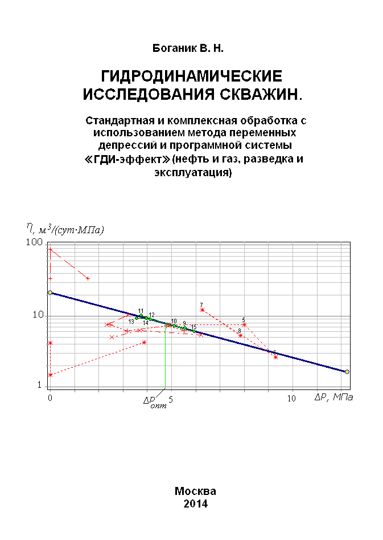

Приложение 2
Общая характеристика книги
Боганик Владимир Николаевич. Гидродинамические исследования скважин. Стандартная и комплексная обработка с использованием метода переменных депрессий и программной системы «ГДИ-эффект» (нефть и газ, разведка и эксплуатация).– М.: «Сам Полиграфист», 2014 г. – 296 с., ил.

УДК 622.276.02:532.5
ББК 33.361
ISBN 978-5-00077-078-8
Б73
Формат 60х84/8 (205х290 мм)
296 стр. и в том числе 36 цветных рисунков.
Тираж 300 экз.
Обложка твердая
Бумага офсетная.

В результате анализа испытаний и данных эксплуатации создан метод переменных депрессий (МПД). В рамках МПД становится понятным, почему скин-фактор должен включать три компоненты: скин-фактор сжатия (он определяется депрессией и в ряде случаев не может быть меньше 5); скин-фактор кольматации (он связан с засорением фильтра) и скин-фактор Щурова, который чаще всего равен нулю. Оказывается, что при эксплуатации логарифм продуктивности линейно связан с депрессией, что позволяет определять текущее пластовое давление без остановки скважины по трем замерам дебита и забойного давления. Определяются также радиус воронки дренирования; параметры вертикальных и невертикальных скважин; эффективная и отдающая толщины пласта; понятие «суперколлектор». Объясняются различия относительных фазовых проницаемостей в пласте и керне. Определяется оптимальная депрессия, при которой получается максимальный дебит. Этот дебит используется при эксплуатации, а также для калибровки атрибутов сейсморазведки и данных промысловой геофизики. Даются рекомендации по оптимальной технологии исследования эксплуатационной скважины.
Настольная книга предназначена для практиков и теоретиков по гидродинамике, проектированию разработки, геологии, геофизике и бурению; она полезна для преподавателей и студентов учебных заведений нефтегазового направления.

Приложение 3
ОГЛАВЛЕНИЕ
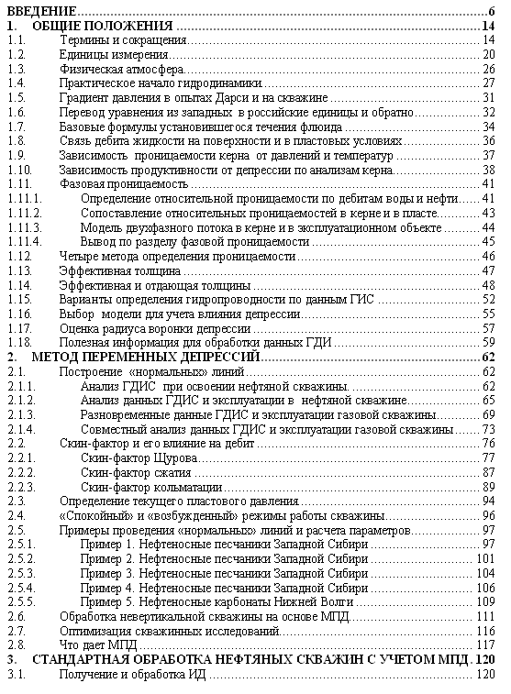

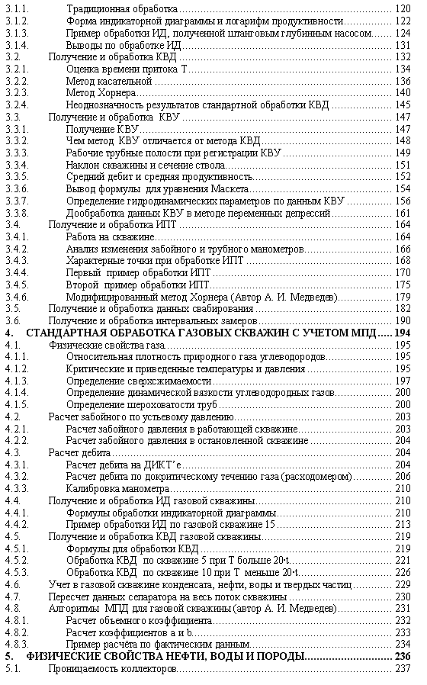

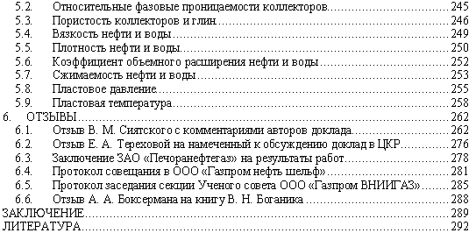
ВВЕДЕНИЕ
Анализ результатов гидродинамических исследований нефтяных и газовых скважин на этапах их освоения и эксплуатации приводит к необходимости выделения, по меньшей мере, двух состояний скважины: «спокойного» и «возбужденного». При стандартных гидродинамических исследованиях скважины, когда за сравнительно небольшой интервал времени (исчисляемый часами и несколькими сутками) депрессия меняется более чем на 10%, пласт с гранулярным коллектором и проницаемостью более 0,1 мкм² или трещиноватый пласт приходят в «возбужденный» режим работы. «Возбуждение» пласта в скважине создается при проведении стандартных методов исследования скважин (ГДИС) с регистрацией: кривой восстановления давления (КВД), кривой восстановления уровня (КВУ), кривой свабирования (КС). На практике метод ИД зачастую выполняется с грубым нарушением инструкции, то есть без обеспечения режима устоявшихся отборов флюида (газа, нефти, воды), а поэтому скважина не успевает выйти из «возбужденного» состояния. В случае достижения установившихся отборов флюида скважина переходит в «спокойный» режим работы. Скважина находится в «спокойном» режиме в большую часть времени при эксплуатации, когда депрессия изменяется не более чем на 10%, за несколько часов или суток. Необходимость выделения двух режимов работы скважины связано с тем, что фильтрационные параметры (в том числе зависимость дебита от депрессии) существенно различаются для одной и той же скважины, работающей в «возбужденном» или в «спокойном» режиме. При работе скважины в «возбужденном» состоянии с увеличением депрессии дебит возрастает. При работе скважины в «спокойном» состоянии с увеличением депрессии дебит вначале возрастает, достигает максимума, а далее уменьшается.
По данным эксплуатации можно построить «временной график» в виде изменения во времени (например, через сутки) дебита и забойного давления. На таком графике легко выделяются временные участки «спокойной» и «возбужденной» работы скважины. «Спокойные» участки могут быть использованы для построения «графика дебитов» (то есть зависимости дебита от депрессии) и «графика продуктивности» (то есть зависимости логарифма продуктивности от депрессии). Продуктивность, как известно, равна дебиту, деленному на депрессию. Оказывается, что для «возбужденной» скважины с увеличением депрессии логарифм продуктивности уменьшается практически по линейному закону. Данная закономерность дает возможность определять текущее пластовое давление по трем и более парам замеров. Каждая пара включает одновременно замеренный дебит и забойное давление. Оказывается, что интегральное выражение закона Дарси, то есть формула Дюпюи, дополненная зависимым от депрессии скин-фактором, является теоретической основной метода переменных депрессий (МПД). Оказывается, что на основе МПД приходит понимание природы общего скин-фактора и его трех компонент: скин-фактора Щурова (эта компонента хорошо известна), а также скин-факторов сжатия и кольматации. Если первый компонент для эксплуатационной скважины практически всегда равен нулю, то общепринятое понимание двух других скин-факторов практически отсутствует, хотя они определяют режим работы эксплуатационной скважины и сроки очистки фильтра.
На основе МПД появляется возможность изучить компоненты скин-фактора и использовать их для практической работы при освоении скважины и при проектировании разработки месторождения. Поскольку в МПД имеется возможность при определении фильтрационных параметров пласта использовать несколько исследований и данные эксплуатации за несколько месяцев или лет, то результаты получаются более достоверными по сравнению с результатами обработки традиционных методов исследований. МПД позволяет определять текущее пластовое давление, продуктивность, гидропроводность, проницаемость, пьезопроводность, компоненты скин-фактора. В случае уменьшения продуктивности при увеличении депрессии определяются максимальный дебит и соответствующая ему оптимальная депрессия. Оказывается, что скин-фактор Щурова обычно равен нулю, что можно снизить скин-фактор кольматации, но скин-фактор сжатия при оптимальной депрессии имеет определенное значение, которое нельзя снизить. Поэтому недропользователь не может требовать снижения скин-фактора ниже фактического.
Поскольку литература разных лет (в открытой печати и в архивах производственных предприятий) использует кроме международной системы СИ также технические и внесистемные единицы измерения, то для практического использования расчетных формул (уравнений и выражений) их необходимо сопровождать указанием единиц измерения. Для упрощения технологии перевода одних единиц измерения в другие в книгу помещены соответствующие таблицы перевода.
При разведке новых районов могут возникнуть затруднения из-за отсутствия некоторых параметров, которые нужны для обработки объектов, содержащих газ, конденсат, нефть и воду. В таких ситуациях полезно иметь приближенные оценки недостающих параметров. Поэтому в данную книгу включен мини справочник для оценки значения пористости, проницаемости, динамической вязкости, плотности, сжимаемости, давления и температуры.
В наибольшей степени МПД получает преимущество перед стандартными методами в случае наличия на одном объекте нескольких исследований, например, нескольких ИД и КВД. Дополнительные преимущества МПД получает при регистрации данных эксплуатации в периоды «спокойной» работы скважины. Реализуемость и эффективность излагаемых алгоритмов обработки проверена с помощью программно-методической системы «ГДИ-эффект», которая предназначена для обработки данных, полученных на нефтяных, газовых и газоконденсатных месторождениях. Для пользователей программной системы «ГДИ-эффект» [18, 52] настоящая книга может служить методическим сопровождением.
Обработка результатов испытаний и данных эксплуатации методом МПД дает более достоверное определение гидродинамических параметров по сравнению с традиционными методами за счет, как было сказано выше, использования не одиночных наблюдений, а всего комплекса гидродинамических исследований и данных эксплуатации нескольких месяцев или лет. В книге приводится большое количество примеров обработки данных ГДИС и эксплуатации. Из этих примеров становиться понятным, что для получения прогноза того, как будет вести себя скважина при эксплуатации (а это как раз и нужно для проектирования разработки и для оперативного регулирования режима работы скважины), необходимо использовать данные эксплуатации, а не традиционные исследования.
Следует обратить внимание на то, что в книгу не включены малообоснованные параметры, которые часто выдаются заказчику и которые в дальнейшем оказываются невостребованными для оперативной оптимизации режима работы скважины, для подсчета запасов и проектирования разработки. С нашей точки зрения неактуальным, например, является разделение среды на ближнюю и дальнюю зону. Полученные фильтрационные характеристики ближней зоны оказываются невостребованными при подсчете запасов и при проектировании разработки залежи. С точки зрения МПД следует определять такие фильтрационные параметры, которые контролируют режим освоения и режим эксплуатации скважины. При этом для гидродинамического потока «ближняя» и «дальняя» зоны оказываются работающими совместно и определяющими добычные характеристики залежи. Более важным, на наш взгляд, оказывается изучение связи дебита с депрессией и продуктивности с депрессией. По этим связям определяются оптимальная депрессия, при которой получается максимальный дебит, текущее пластовое давление, зависимые от депрессии скин-фактор сжатия и продуктивность, средний скин-фактор кольматации, гидропроводность, проницаемость и пьезопроводность. В книге рассмотрены правила получения на скважине таких исходных данных ГДИ, при которых с помощью МПД определяются более надежные фильтрационные параметры. Изложена технология выбора режима работы скважины для получения максимального дебита. Дано разъяснение природы различия: толщины пласта эффективной и отдающей флюид; обыкновенного коллектора и суперколлектора; испытания при наличии одной или нескольких фаз флюида; фазовой проницаемости для керна и эксплуатационного пласта; единиц проницаемости в отечественной и в зарубежной литературе.
Обобщению опыта обработки данных ГДИ способствовало эпизодическое чтение лекций в Клубе исследователей скважин, созданном в Москве профессором, доктором технических наук Р. Г. Шагиевым при Институте нефтегазового бизнеса.
Содержание настоящей книги определялось требованиями с двух сторон.
Во-первых, нужно было ответить на вопросы, которые задавали пользователи программно-методической системы «ГДИ-эффект» [18, 52]. Вопросы возникали в процессе практической работы по стандартной обработке результатов гидродинамических исследований скважин (ГДИС). Вопросы возникали при составлении соответствующих разделов в отчетах по подсчету и пересчету запасов, проектированию разработки месторождений на нефть и газ.
Во-вторых, нужно было уточнить требования проектирования разработки месторождения с учетом МПД. Согласно рекомендациям [45] с нашей детализацией для проектирования необходимы следующие параметры ГДИ: 1 – номенклатура пласта; 2 – номер скважины; 3 и 4 – дата и время исследования; 5 и 6 – глубина кровли и подошвы интервал перфорации; 7 – фаза продуктивной i-той зоны флюида (н – нефть с водой или г – газ); 8 – эффективная толщина i-ой зоны пласта (h_{эф.i}); 9 – дебит i-ой зоны пласта (Q_{i}); 10– обводненность (W); 11 и 12 – приведенные к середине пласта давления пластовое (Р_{пл}) и забойное (Р_{заб}); 13 – коэффициент продуктивности i-ой зоны пласта (η_{i}); 14 – удельный коэффициент продуктивности i-ой зоны пласта (k_{i}); 17 – вид исследования (ИД, КВД, КВУ, ИПТ, КС, ГрадР).
При наличии необходимых исходных данных для МПД к вышеперечисленным параметрам целесообразно добавить еще шесть параметров: 18 - оптимальную депрессию (ΔР_{опт}); 19 - максимальный дебит по i-ой зоне флюида (Q_{макс.i}), то есть дебит при оптимальной депрессии; 20 - коэффициент продуктивности при оптимальной депрессии по i-ой зоне флюида (η_{опт.i}); 21 – скин-фактор Щурова по i-ой зоне флюида (S_{щ.i}); 22- средний скин-фактор кольматации по i-ой зоне флюида (S_{кол.i}); 23 – скин-фактор сжатия при оптимальной депрессии по i-ой зоне флюида (S_{сж.i}). Перечисленные параметры (18-23) достаточно надежно определяются в методе переменных депрессий (МПД), сущность которого детально изложена в данной книге. Использование дополнительных параметров (18-23) позволит (при прочих равных условиях) проектирование разработки ориентировать на максимальный дебит при умеренной депрессии и на своевременную очистку фильтра.
Вернемся к первому требованию, связанному с решением вопросов, которые возникали на практике при обработке данных ГДИС и эксплуатации и которые нашли решение в данной книге (в круглых скобках указаны разделы и подразделы по соответствующей теме).
- Каковы правила перевода технических или внесистемных единиц в единицы СИ и обратно для выражений и для уравнений. Почему для уравнений нужно воспользоваться «правилом компенсации» (1.2).
- Как определяется физическая атмосфера (атм) (1.3).
- Как определяется техническая атмосфера (ат) и почему российская единица проницаемости отличается от западной (1.4).
- Почему в опытах Дарси дебит прямо пропорционален депрессии, а продуктивность не зависит от депрессии (1.5).
- Как перевести проницаемость в уравнениях с западными единицами измерения в российские единицы проницаемости. Как в этом переводе помагает «правило компенсации» (1.6).
- Почему формула Дюпюи после добавления скин-фактора, зависящего от депрессии, оказалась основой МПД (1.7).
- Нужно ли переводить дебит жидкости из поверхностных в пластовые условия. Дело в том, что замер дебита часто выполняется на поверхности, а для расчета продуктивности в некоторых организациях дебит приводят к пластовым условиям. (1.8).
- Как меняется проницаемость (1.9) по керновым данным за счет изменения давлений и температур, воспроизводящих пластовые условия коллекторов Западной Сибири.
- Имеется ли по анализам керна такая же, как при эксплуатации пласта, практически линейная связь логарифма продуктивности с депрессией (1.10).
- Почему различаются закономерности фильтрации разных фаз флюида на образце керна и в пласте (1.11).
- Как можно оценить проницаемость по данным геофизических исследований скважин (1.12).
- Какую толщину нужно использовать при расчете проницаемости по гидропроводности: эффективную (h_{эф}) или отдающую (h_{отд}) (1.13-1.14).
- Что такое «суперколлектор» (1.15).
- Какие возможны актуальные направления в совершенствовании методов обработки результатов ГДИ (1.16).
- Как оценить радиус воронки депрессии (1.17).
- Как оценить вязкость, плотность, сжимаемость флюида для оперативной обработки данных ГДИ, если по исследуемой скважине такие данные отсутствуют (1.18).
- Какую продуктивность для исследуемого объекта следует принять в качестве «истинной» в условиях, когда на одном объекте получены разные значения продуктивности по данным ИД, КВУ и КВД (2.1.1).
- Насколько на реальной нефтяной скважине существенно различие фильтрационных характеристик по испытаниям и эксплуатации (2.1.2).
- Насколько на реальной газовой скважине существенно различие фильтрационных характеристик по испытаниям и эксплуатации (2.1.3-2.1.4).
- Почему хорошо известный скин-фактор Щурова обычно равен нулю (2.2.1).
- Может ли общий скин-фактор быть равным нулю. Зачем вводить новое понятие в виде скин-фактора сжатия. Как скин-фактор сжатия влияет на дебит, как его определить, почему его необходимо включать в отчет по подсчету запасов и в проект по разработке месторождения (2.2.2).
- Зачем нужен средний скин-фактор кольматации, как он влияет на дебит и как его определить, почему его надо включать в отчет по подсчету запасов и в проект по разработке месторождения (2.2.3).
- Как определить текущее пластовое давление по данным эксплуатации (2.3).
- Почему проницаемость, определенная по данным эксплуатации и данным испытаний, практически совпадает, а продуктивность и дебит существенно различаются (2.4 и 2.5).
- Какие фильтрационные характеристики можно, а какие нельзя определить в невертикальной скважине на основе МПД (2.6).
- Как совместить эксплуатацию с исследованием скважин, чтобы получить более достоверные гидродинамические параметры (2.7).
- Что дает МПД (2.8).
- Как из исходных точек индикаторной диаграммы исключить «возбужденные» (недостоверные) и сохранить «спокойные» (достоверные) точки (3.1.1).
- Как наилучшим образом обеспечить линеаризацию кривых при обработке ИД (3.1.2).
- Как выбрать «спокойные» точки ИД с помощью МПД и почему обработка ИД с помощью МПД дает более достоверные результаты (3.1.3).
- Как оценить время, необходимое для формирования воронки депрессии, при длительной эксплуатации скважины (3.2.1).
- Какова причина неоднозначности результатов стандартной обработки данных КВД (3.2.4).
- Чем метод КВУ отличается от метода КВД (3.3.2).
- Почему повышается достоверность результата за счет дообработки КВУ в МПД (3.3.8).
- В каких случаях «модифицированный Хорнер» дает неустойчивые результаты (3.4.6).
- Какие технологии используются при свабировании, и какие параметры можно получить по результатам свабирования (3.5).
- Какие параметры могут быть определены в результате интервальных замеров (3.6).
- Как по стандартной методике определить для природного газа углеводородов: относительную плотность (4.1.1); критическую и приведенную температуру и давление (4.1.2); сверхсжимаемость (4.1.3); динамическую вязкость (4.1.4); шероховатость труб (4.1.5).
- Как по стандартной методике рассчитать забойное давление работающей (4.2.1) и остановленной (4.2.2) газовой скважины, как рассчитать дебит газа (4.3), как в газовой скважине обработать ИД (4.4) и КВД (4.5)
- Как в газовой скважине учесть примесь конденсата, нефти, воды и твердых частиц (4.6).
- Как удалось адаптировать результаты обработки газовой скважины к МПД (4.7).
- Как получить априорную информацию для обработки нефтяной скважины в случае, если фактические данные отсутствуют или они не достоверны (5).
- Как отзываются специалисты о МПД (6).
Настоящая книга подготовлена научным руководителем ООО «ГИС-ГДИ-эффект» («ГГЭ»), кандидатом технических наук, заслуженным работником Минтопэнерго В. Н. Богаником. В работе использована программно-методическая система «ГДИ-эффект», созданная главным инженером «ГГЭ» А. И. Медведевым, при участии В. Н. Боганика, Н. А. Пестриковой, И. М. Шагаровой и М. П. Резниковского. Работа поддержана генеральным директором ООО «ГИС-ГДИ-эффект» А. Ю. Медведевой.
Автор выражает свою признательность Р. Г. Шагиеву за устные замечания, большая часть которых учтена в книге.

Приложение 4
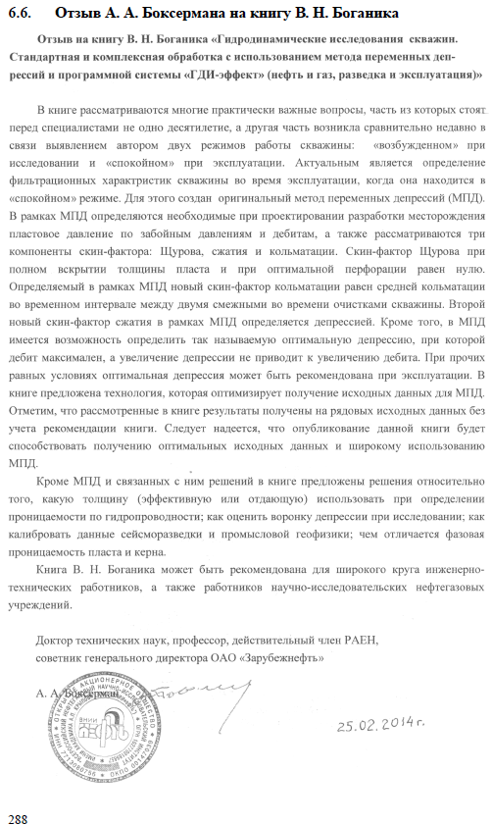
Приложение 5
Порядок приобретения книги
Боганик В. Н. Гидродинамические исследования скважин. Стандартная и комплексная обработка с использованием метода переменных депрессий и программной системы «ГДИ-эффект» (нефть и газ, разведка и эксплуатация). М.: «Сам Полиграфист», 2014.-296 с., ил.

А. Частным лицом
1. Если частное лицо заинтересовало вышеописанная книга, направьте на e-mail gisgdieffect@cge.ru от имени частного лица требование выслать данную книгу в одном или более экземплярах с указанием точного почтового адреса, куда будет направлена книга, а также фамилию, имя, отчество получателя книги.
2. ООО «ГИС-ГДИ-эффект» по электронной почте выставляет счет на сумму 1850 (тысяча восемьсот пятьдесят) рублей за 1 экземпляр книги с учетом НДС и ее доставки на почтовый адрес заинтересованного частного лица.
3. Частное лицо производит оплату счета в любом сбербанке (аналогично платы за свет).
4. После получения денег в ООО «ГИС-ГДИ-эффект» на адрес частного лица отправляются по почте бандероли с соответствующим количеством экземпляров книги.
5. Получение в ООО «ГИС-ГДИ-эффект» от частного лица почтового уведомления о доставке книги является доказательством завершения работы с частным лицом.

Б. Предприятием
1. Если предприятие заинтересовало вышеописанная книга, направьте на e-mail gisgdieffect@cge.ru от имени предприятия требование выслать данную книгу в одном или более экземплярах с указанием точного почтового адреса, куда будет направлена книга, а также паспорт предприятия для оформления товарной накладной.
2. ООО «ГИС-ГДИ-эффект» по электронной почте выставляет счет на сумму 1850 (тысяча восемьсот пятьдесят) рублей за 1 экземпляр книги с учетом НДС и ее доставки на почтовый адрес заинтересованного предприятия.
3. Предприятие производит оплату счета.
4. После получения в ООО «ГИС-ГДИ-эффект» денег на адрес заинтересованного предприятия почтой отправляются одна или несколько бандеролей, которые включают: соответствующее количество экземпляров книги, оригиналы с подписями и печатями типового Договор, Акта-сдачи-приемки книг, Товарной накладной и Счет-фактуры.
5. Получение в ООО «ГИС-ГДИ-эффект» от предприятия почтового уведомления и подписанной с печатью Договора, Акта и Товарной накладной завершают сделку.

